Nom et prénom :…………………………Classe : ………………………..Date :……………

===================================================================

**Evaluation**

**I/ Analyse et interprète le graphique ci-dessous**

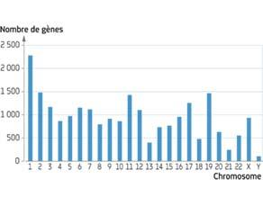

Hachette SVT 3e 2008

...............................................................................................................................................................................................................................................................................................................................................................................................................................................................................................................

...............................................................................................................................................................................................................................................................................................................................................................................................................................................................................................................

..............................................................................................................................................................................................................................................................................................................................................................................................................................................................................................................

II / Lire l’article de l’annexe 1 et répondre aux questions ci-dessous

1/ Quel a été le premier événement important dans l’histoire du clonage ?

....................................................................................................................................................

....................................................................................................................................................

....................................................................................................................................................

2/ En quoi l’expérience menée en 1998 marque-t-elle une nouvelle étape dans ce domaine ?

....................................................................................................................................................

....................................................................................................................................................

....................................................................................................................................................

....................................................................................................................................................

3/ Quelles sont les deux utilisations possibles du résultat de cette expérience ? Pour chacune, relevez dans le texte un exemple d’application concrète

....................................................................................................................................................

....................................................................................................................................................

**